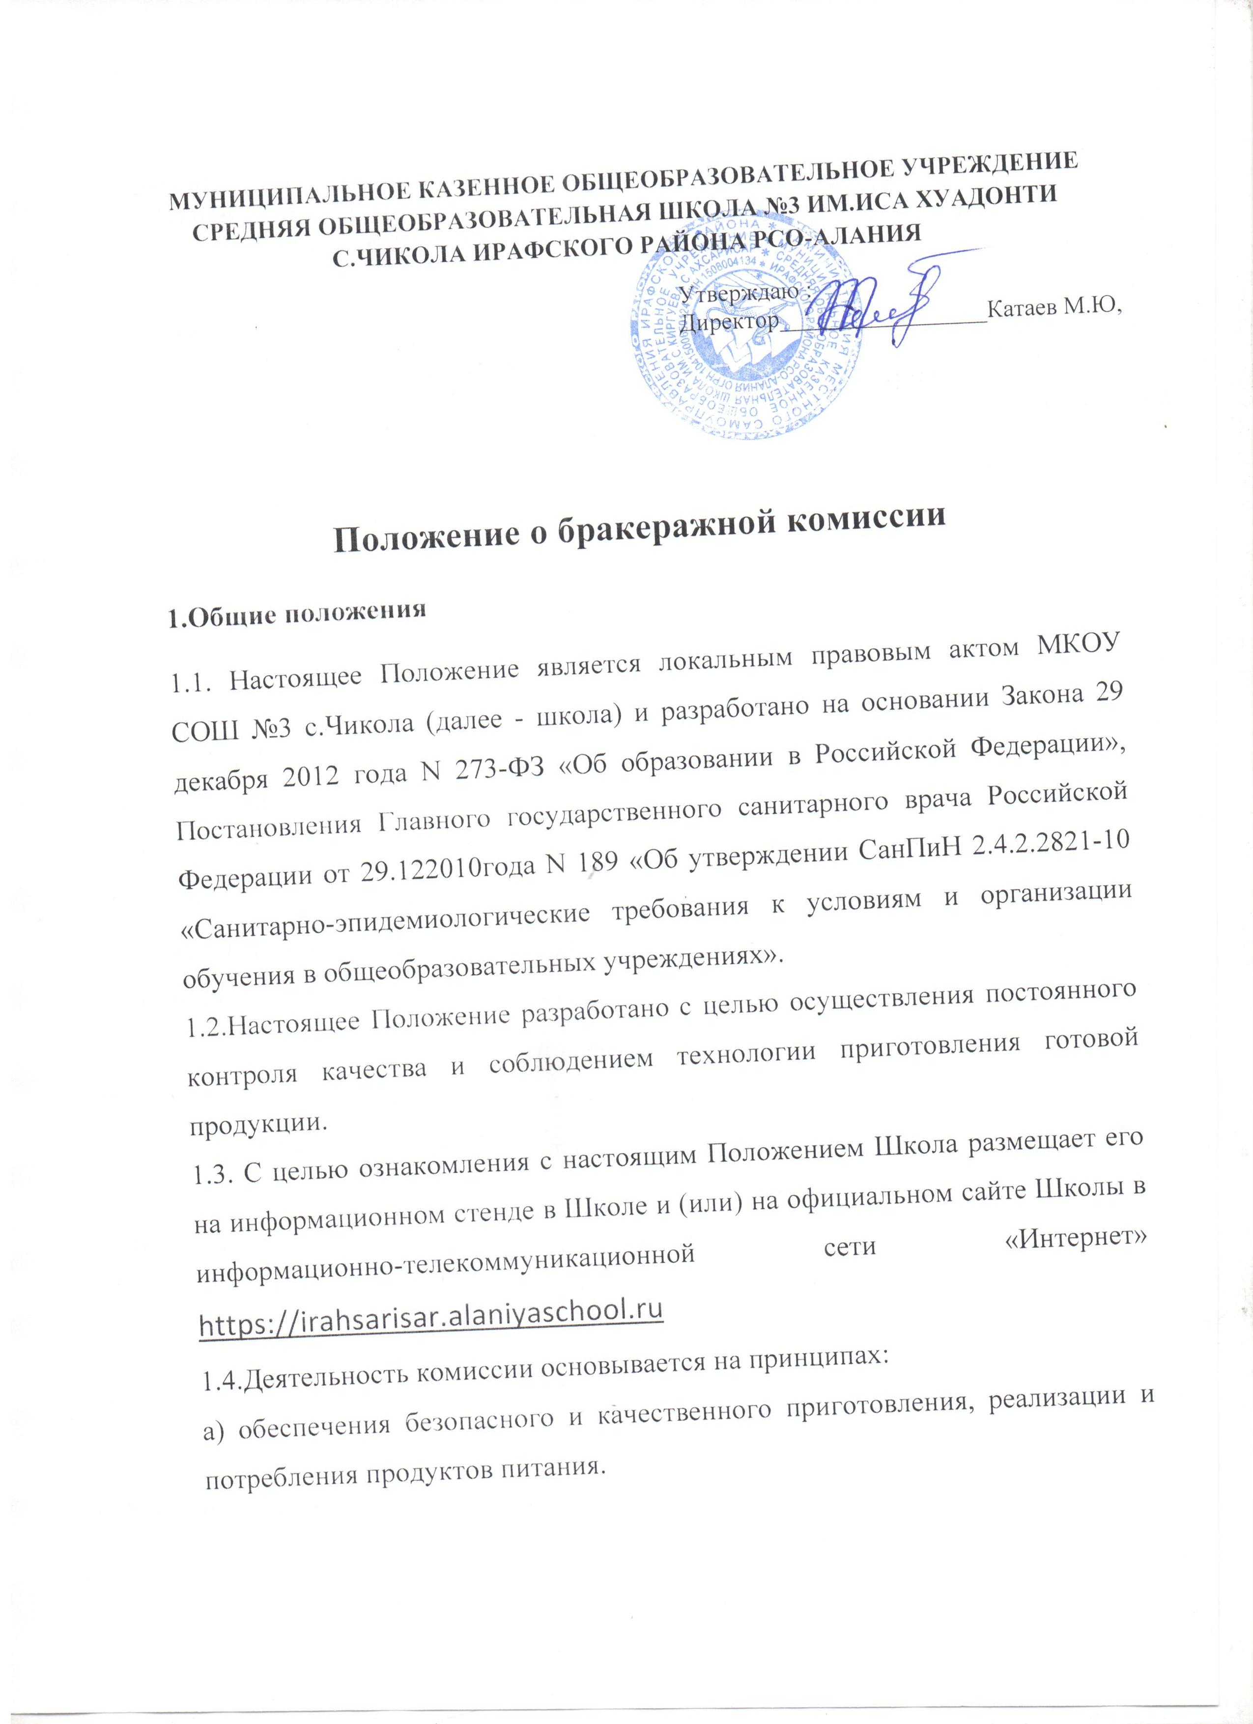
б) уважения прав и защиты законных интересов сотрудников школы, обучающихся, а также прочих посетителей.
в) строгого соблюдения законодательства Российской Федерации.
1.5.Задачи создания и деятельности комиссии:
1.5.1. Выборочная проверка качества всех поступающих в школа сырья, продуктов, полуфабрикатов, готовых блюд.
1.5.2. Тотальный контроль, по мере готовности, качества, состава, веса, объема всех приготовленных в школе блюд, кулинарных изделий, полуфабрикатов, другой готовой продукции.
1.5.3.Оценка проверяемой продукции с вынесением решений о ее соответствии установленным нормам и требованиям или о ее неготовности или о ее несоответствии установленным требованиям с последующим уничтожением (при уничтожении составляется соответствующий акт).
1.5.4. Выявление ответственных и виновных в допущении брака конкретных сотрудников.
1.6.Возложение на комиссию иных поручений, не соответствующих цели и задачам, не допускается.
2.Состав комиссии
2.1.Комиссия утверждается приказом директора Школы в составе Председателя и членов комиссии.
2.2.По мере необходимости в состав Комиссии приказом директора могут включаться специалисты и эксперты, в том числе и не являющиеся работниками школы.
2.3. Председатель Комиссии является ее полноправным членом. При этом в случае равенства голосов при голосовании в Комиссии голос Председателя является решающим.
3.Деятельность комиссии
3.1.Комиссия вправе находиться в складских, производственных, вспомогательных помещениях, обеденных залах и других местах во время всего технологического цикла получения, отпуска, размораживания, закладки, приготовления, раздачи, употребления, утилизации, уборки и выполнения других технологических процессов.
3.2.Комиссия осуществляет контроль за соответствием технических требований, предъявляемых к продовольственному сырью и пищевым продуктам, поступающим в столовую, наличие документов, удостоверяющих их качество и безопасность.
3.3. Выдача (отпуск) обучающимся и прочим посетителям готовой продукции из общих котлов, кастрюль, лотков, емкостей разрешается только после снятия проб. При использовании в питании продуктов или блюд в индивидуальной упаковке для пробы отбирается одна единица упаковки.
3.4.Оценка качества блюд и готовых кулинарных изделий производится поорганолептическим показателям: вкусу, запаху, внешнему виду, цвету, консистенции. Взависимости от этих показателей даются оценки изделиям - «отлично", "хорошо", «удовлетворительно", "неудовлетворительно" (брак).
3.5. Оценка качества продукции заносится в бракеражный журнал (форма которого утверждена санитарными правилами и нормами) до начала ее реализации и оформляется подписями всех членов комиссии.
3.6. По результатам проверки каждый член Комиссии может приостановить выдачу (реализацию) не соответствующего установленным требованиям блюда или продукта. Обоснованное решение о браке с последующей переработкой или уничтожением Комиссия принимает большинством голосов, с составлением акта.
3.7. Решение Комиссии о браке является основанием для расследования причин, установления виновных лиц, принятия мер по недопущению брака впредь.
3.8. Отсутствие отдельных членов Комиссии не является препятствием для ее деятельности. Для надлежащего выполнения функций Комиссии достаточно не менее двух ее членов.
4.Права и обязанности комиссии
4.1.Комиссия постоянно выполняет отнесенные к ее компетенции функции.
4.2. Все сотрудники школы обязаны оказывать Комиссии или отдельным ее членам содействие в реализации их функций.
4.3. По устному или письменному запросу Комиссии или отдельных ее членов сотрудники столовой обязаны представлять затребованные документы, давать пояснения, письменные объяснения, предъявлять продукты, технологические емкости, посуду, обеспечивать доступ в указанные Комиссией помещения и места.
4.4. На заседания Комиссии по вопросам расследования причин брака обязательно приглашаются лица, имеющие отношение к технологическим процессам или связанные с их нарушением.
4.5. Неявка лиц, приглашенных на заседание Комиссии, не является основанием для переноса заседания или отказа в рассмотрении вопроса, если Комиссией не будет принято иное решение.
4.6. Члены Комиссии обязаны осуществлять свои функции в в специально выдаваемой чистой, промаркированной одежде (халате, головном уборе, сменной обуви).
4.7. За нарушение настоящего Положения работники школы и члены Комиссии несут персональную ответственность.

